דף עבודה חודשי מספר 2 – כיתה ז
הנושאים ע"פ תכ"ל: (מצטברים)
- משתנים וביטויים אלגבריים, כינוס איברים, הצבה, חוקיות
- סדר פעולות, כולל חזקות ושורשים
- פעולות בשלמים ובשברים – תכ"ל של היסודי
- ניצבות, מקבילות
- מלבן וריבוע
- קובייה ותיבה – התחלת הנושא
שאלה 1
- אם a מספר כלשהו, איזה מבין השוויונות הבאים הוא נכון תמיד?
- a : 0 = 0
- a X 1 = 1
- a X 1 = a + 0
- a : 1 = 1 : a
- a + 1 = a
- אם a מספר כלשהו, אילו מבין השוויונות שלמעלה תמיד לא נכון?
- מבין השוויונות שלמעלה, תנו דוגמה לשוויון שלפעמים נכון. הסבירו.
- מבין שוויונות שלמעלה, תנו לדוגמה לשוויון חסר משמעות. הסבירו.

שאלה 2
כאשר מחשבים את תוצאות החזקות של 2, ספרת היחידות של התוצאות יוצרת סדרה, כפי שמתואר בטבלה שלפניכם. למשל, בפתרון תוצאה של התרגיל 2⁴ היא 16 ובה ספרת היחידות היא 6.
תוצאות חזקות של 2 | ספרת היחידות
2¹ = 2 | 2
2² = 4 | 4
2³ = 8 | 8
2⁴ = 16 | 6
2⁵ = 32 | 2
2⁶ = 64 | 4
2⁷ = 128 | 8
2⁸ = 256 | 6
2⁹ = 512 | 2
מה ספרת היחידות בפתרון התרגיל 2²⁸? הסבירו תשובתכם
שאלה 3
בציור שלפניכם השתמשו ב-13 גפרורים כדי ליצור 4 ריבועים המסודרים בשורה.
- אם נמשיך בדרך דומה, בכמה גפרורים צריך להשתמש כדי ליצור שישה ריבועים?
- אם נמשיך בדרך דומה, כמה ריבועים נוכל ליצור מ-73 גפרורים? פרטו והסבירו את דרך הפתרון.
- האם ניתן לשרטט סדרה של ריבועים, על פי הדוגמה, שיש בה 30 גפרורים? נמקו.
- האם ניתן לשרטט סדרה של ריבועים ממספר זוגי של גפרורים? נמקו.
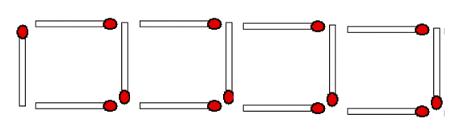

שאלה 4
סמנו את השוויון הנכון:
- 8 ⋅ 4² = (8 ⋅ 4)² iv. 5 ⋅ (8 + 3) = 5 ⋅ 8 + 3
- 8 – 2 + 3 = 8 – (2 + 3) v. 8 ⋅ 3 ⋅ 2 = 8 ⋅ (3 ⋅ 2)
- 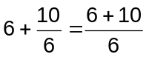

שאלה 5
לפניכם ציר מספרים. A ו- B מייצגים שני שברים בין 0 ל-1.
A ⋅ B = M
0
A
B
1
2
0
A
B
1
2
0
A
B
1
2
0
A
B
1
2
M
M
M
M
0
A
B
1
2
סמנו את ציר המספרים שבו המספר M ממוקם בערך במקום הנכון על הציר:
i.
ii.
iii.
iv.

שאלה 6
המורה ביקשה מנועה לחסר 4 ממספר מסוים ואת התוצאה לחלק ב-8.
נועה התבלבלה, היא חיסרה 8 מהמספר ואת התוצאה חילקה ב-4 וקיבלה 3.
מהו הפתרון הנכון לתרגיל שהמורה נתנה? הסבירו את תשובתכם.
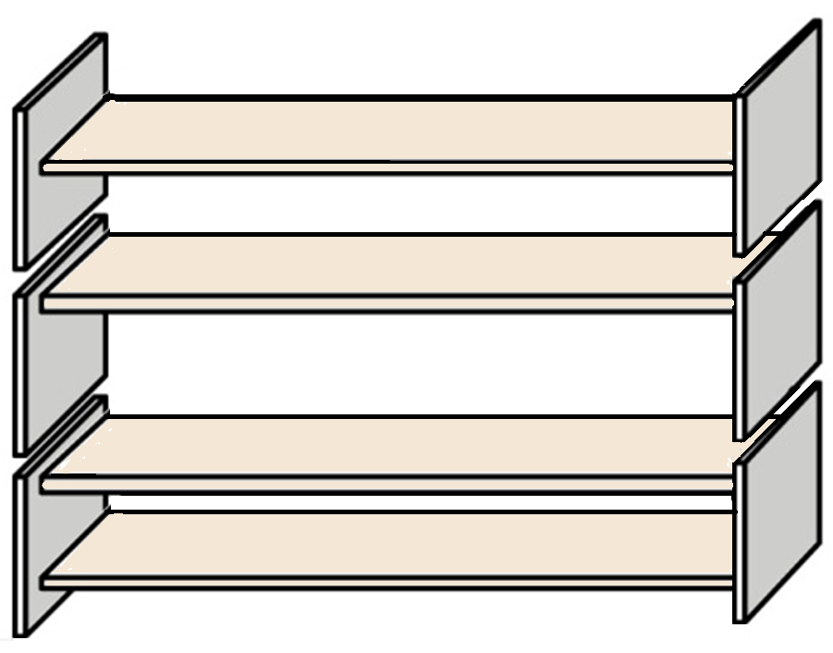
שאלה 7
כדי להרכיב כוננית ספרים אחת, נגר זקוק לרכיבים אלה:
4 לוחות עץ ארוכים
6 לוחות עץ קצרים
12 קְליפְּסים קטנים
2 קְליפְּסים גדולים
14 ברגים.
לנגר יש במלאי 26 לוחות עץ ארוכים, 33 לוחות עץ קצרים,
200 קְליפְּסים קטנים, 20 קְליפְּסים גדולים ו־510 ברגים.
כמה כונניות ספרים יכול הנגר לבנות?

שאלה 8
הקיפו את הביטוי המייצג את התיאור המילולי: מספר הגדול ב-64 מהמכפלה של y ב-16.
i. 16y + 64 ii. 64 + y + 16 iii. y + 16 ⋅ 64 iv. 64y + 16

שאלה 9
אורכו של צינור ראשון הוא x מטרים. אורך צינור שני גדול פי y מאורך הצינור הראשון.
- איזה מהביטויים האלגבריים הבאים מתאר את אורכו של הצינור השני?
i. xy מטרים ii. x+y מטרים iii. 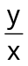 מטרים iv. 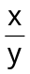 מטרים
ב. איזה מהביטויים האלגבריים הבאים מתאר את האורך של שני הצינורות יחד?
i. x+y מטרים ii. x+xy מטרים iii. y+yx מטרים iv. x+x+y מטרים
שאלה 10
אילו מהביטויים הבאים שווה ל y⁴ ?
- y + y + y + y ii. y² + y² ג. y ⋅ y ⋅ y ⋅ y ד. 4y

שאלה 11
אורך כל אחת מצלעות ריבוע הוא 6 ס"מ. אורכי צלעותיו של מלבן הם 4 ס"מ ו-9 ס"מ.
איזה מהמשפטים הבאים הוא נכון לגבי המלבן והריבוע?
- יש להם היקפים שווים ושטחים שונים.
- יש להם היקפים שונים ושטחים שווים.
- יש להם היקפים שווים ושטחים שווים.
- יש להם היקפים שונים ושטחים שונים.

שאלה 12
אם נקפל את שש הפאות של הפריסה שלפניכם תתקבל תיבה. מה יהיה נפחה?
5 ס"מ
3 ס"מ
2 ס"מ
2 ס"מ
5 ס"מ
2 ס"מ

שאלה 13
רננה רוצה לצבוע את המשטח שמכסה את רצפת המרפסת המלבנית בביתה החדש.
אורך המרפסת 5.25 מ' ורוחבה 3.00 מ'. לצביעה של מטר רבוע דרושים 162 גרם צבע.
חשבו את משקל הצבע הדרוש לצביעת המשטח שמכסה את רצפת המרפסת.
שאלה 14
1 ס"מ
3 ס"מ
2 ס"מ
3 ס"מ
שרטוט א'
- הצמידו מלבן וריבוע זה לזה והתקבלה צורה חדשה, כפי שמתואר בשרטוט א'.
- חשבו את היקף הצורה שהתקבלה.
תשובה: ___________ ס"מ
- חשבו את שטח הצורה שהתקבלה.
שרטוט ב'
תשובה: _________________ (כתבו יחידות מתאימות)
a ס"מ
3a ס"מ
2 ס"מ
3a ס"מ
- כתבו את הביטוי האלגברי להיקף הצורה לפי שרטוט ב':
שאלה 15
לפניכם תרשים של דלת לכיתת לימוד. איזו מאפשרויות הבאות היא אומדן סביר לרוחב הדלת?
i. 0.1 ק"מ ii. 10 מטרים iii. 100 ס"מ iv. 10,000 מ"מ
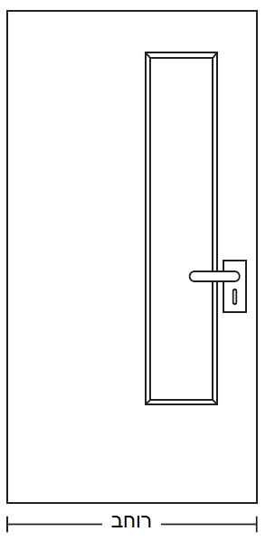

חלק מהמשימות לקוחות מתוך מבחני פיזה, טימס ומיצ"ב, חשיבה כמותית, משימות אוריינות שפותחו במשרד החינוך.

